Philippe Tremblay

Alicia LAMONTAGNE

Groupe 01

**Travail Pratique 3 – Space Shooter**

**Journal de projet**

Travail présenté à monsieur François Paradis

Programmation de jeux vidéo III

420-V31-SF

Département d’informatique

Technique de programmation de jeux vidéo

Cégep de Sainte-Foy

30 novembre 2015

**Table des matières**

**1.** Diagramme de classes…………………………………………………………… p.3

**2.** Description des assets…………………………………………………………… p.4

**3.** Log de tâches……………………………………………………………………. p.5

**Diagramme de classes**

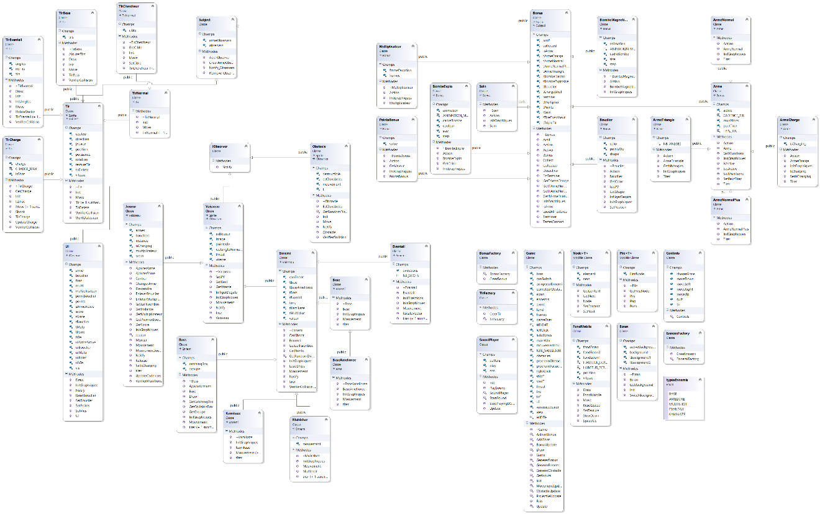

**Description des assets**

|  |  |
| --- | --- |
| Joueur |  |
| Ennemi de base |  |
| Ennemi amélioré |  |
| Multishot |  |
| Évantail |  |
| Kamikaze |  |
| Carrier (boss) |  |

**Log de tâches**

|  |  |  |  |
| --- | --- | --- | --- |
| **Date** | **Tâches** | **Temps accordé** | **Auteur** |
| 11-30 | Document de conception  Schématisation UML | 2h | PT et AL |
| 11-30 | Implémentation de l’Observer, classe abstraite des tirs, tirs normaux et tirs chercheurs | 2h | PT |
| 12-01 | Implémentation minimale de l’ennemi de base + base amélioré  Le joueur entre en collision avec des ennemis et ont des points de vie | 2h | AL |
| 12-03 | Implémentation de tous les types d’ennemis  Les ennemis ont leur propre pattern de déplacement  Les ennemis sont créés avec une Fabrique Statique | 3h | AL |
| 12-03 | Fabrique de tirs  Tirs du joueur standard  Implémentation des tirs chercheurs | 4h | PT |
| 12-05 | -Bonus soin, bouclier, point bonus  -Factory de bonus  -Implémentation du patron observer pour les bonus  -Implémentation d’une interface utilisateur de base  -Gestion du score du joueur | 6h30 | AL |
| 12-06 | -Bonus multiplicateur de points  -Quelques améliorations dans l’update de la classe Game | 2h | AL |
| 12-07 | Bombe explosive  Bombe magnétique  Modifications au niveau du Notify des ennemis | 3h | AL |
| 12-09 | Implantation de toute les classes d'armes ainsi que leur gestion. | 8h. | PT |
| 12-10 | Création des tirs éventails, implémentation de la liste des armes et la gestion de celle-ci. | 4h | PT |
| 12-13 | Implémentation de toute la classe obstacle | 1h30 | AL |
| 12-14 | Création de l’environnement sonore  Design des écrans de début et de fin | 3h | AL |
| 12-14 | Implémentation du boss et du tir boss. | 3h | PT |
| 12-15 | Documentation | 1h30 | PT |
| 12-16 | Réglage d’un bug de bouclier  Documentation | 1h30 | AL |
| 12-17 | Documentation, UML | 2h | AL |
| 12-17 | Réglage d'un bug avec les armes et implémentation des tirs chargés.  Documentation | 4h | PT |
| 12-18 | Documentation | 2h | AL |
| 12-20 | Documentation | 2h | PT |
|  |  |  |  |
|  |  |  |  |
|  |  |  |  |
|  |  |  |  |
|  |  |  |  |

**Temps total**

AL : 28,5

PT : 29,5